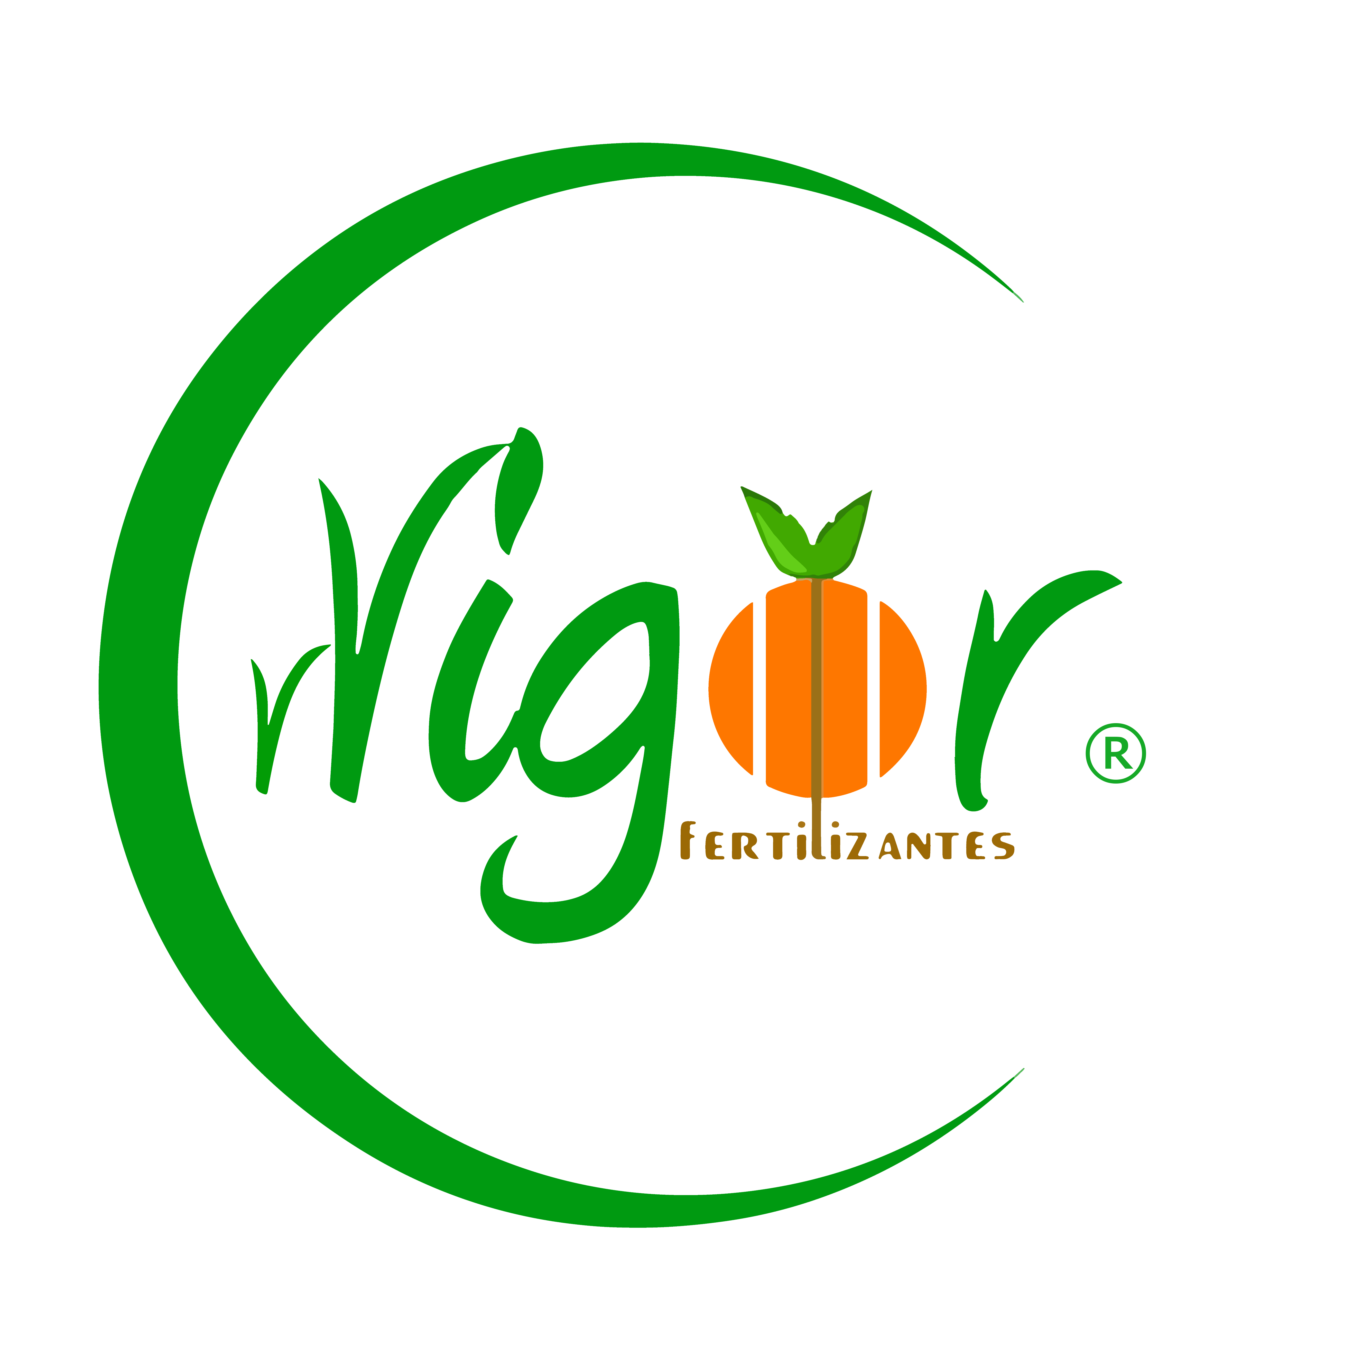
PRODUCTOS
ORGÁNICOS

¡Mayor vVigor para el Agricultor!
Producto  Insecticidas orgánicos | Ingrediente activo | Registros
PROGRANIC NEEM ACAR | Neem 514.25 g i.a/l, canela 140.25 g i.a/l.
PROGRANICA GAMMA | Ajo 251.75 g i.a/l, chile 251.75 g i.a/l, canela 100.70 g i.a/l.
PROGRANIC OMEGA | Chicalote 831.6 g i.a/l.
BACIMIN | Bacillus Thuringiensis
EDAY | Verticillium lecanii
OIL PREMIUM | Aceite de soya (Glycine max), cártamo (Carthamus tinctorius) y girasol (Helianthus annus). 95.0% en peso
FERTICRA DIATOMEAS | Algas diatomeas de agua dulce, PH neutro, Silicio 85%, malla325 micronizado.

Producto | Ingrediente activo | Registro
BIO DIE | Argemonina 35.70 g i.a/l , Berberina 22.20 g i.a/l, ricina 28 g i.a/l , a-terthienil 35.35 g i.a/l
PROGRANIC  NIMICIDE 80 | Neem 738. 40 g i.a/l.
PROGRANIC CINN ACAR | Canela 151.80 g i.a/l.
ULTRALUX | Sales potásicas de soya 506.50 g i.a/l.
PROGRANIC CIMAX | Aceite vegetal de maíz 886.065 g i.a/l
Insecticidas y acaricidas orgánicos

Fungicidas y Bactericidas orgánicos:
Producto | Ingrediente activo | Registros
MEGA | Gobernadora 768.55 g i.a/l
ATENTO | Beauveria Bassiana
PROGRANIC MIX TOP | Bicarbonato de potasio agrícola 850 g. i.a/kg
SPORAN | Extracto botánicos flavonoides 68 %
SPECTRA 12 | Complejo antibiótico de extractos botánicos al 12%
ATENTO | Bauveria bassiana
LABRADOR | Thrichoderma harzianum
FITO GS | Geo bacillus stearothermophilus.  Fungicida, bactericida y biofertilizante.

Nematicidas orgánicos:
Productos | Ingrediente activo | Registros
Chimal | Paecilomyces lilacinus 65.3 g de i.a./kg
NEBIX | Extractos naturales de raíz 40% p/v,  ácidos orgánicos 30% p/v, diluyentes,  acondicionadores 30% p/v
Nemafungus | Micro Nematicida y funguicida con acción preventiva contra nematodos y patógenos quitinosos microencapsulados

Fertilizantes y Bioestimulante orgánicos
Productos | Ingrediente Activo | Registros
NUTRIPRO FORTE | Aminoácidos libres 829 mg/L, Materia orgánica 3.50%, Ácidos húmicos 24.0%, Ácidos fúlvicos 19.0%, Carbono orgánico 43.0%, Nitrógeno total 1.8%, Fósforo (P2O5) 1.01%, Potasio (K2O) 1.2%, Calcio 450 ppm, Magnesio 220 ppm, Azufre 3 ppm, Hierro 88ppm, Manganeso 3.1 ppm, Cobre 35 ppm y Zinc 50 pp.
NUTRI-PRO XTRA ALGA | Algas (A. nodosum), Yuca (Y. schidigera) y Aminoácidos Líquido, 30.0%, 30.0% y 10.0% $173.78 1L
ELEMENT SN-14 | Nitrógeno al 14% Derivado de proteína de soya hidrolizada.

Inductores de resistencia
Productos | Ingrediente Activo | Registros
ROCA FOSFÓRICA | Roca fosfórica 31.07%
Atrayentes orgánicos
Productos | Ingrediente Activo | Registros
CERATRAP | Atrayente para moscas de la fruta
SUZUKI TRAP | Trampas para mosca Drosofila

Productos | Ingrediente Activo | Registros
SURROUND | Caolín
Filtro Solar

Desalinizador
Productos | Ingrediente Activo | Registros
HORTICAL | Ácidos carboxílicos orgánicos

